Министерство науки и высшего образования Российской Федерации

Федеральное государственное бюджетное образовательное учреждение

высшего образования «Кубанский государственный университет»

Кафедра информационных технологий

**ОТЧЕТ**

о выполнении лабораторной работы №6

по дисциплине «Технологии проектирования программного обеспечения»

Выполнил: ст. гр. 4ИТ

Хижний Е.Г.

Проверил: доц. каф. ИТ

Полетайкин А.Н.

Краснодар

2021

**Тема**: Разработка программного обеспечения ПС

**Цель**: Приобретение навыков разработки интерфейсной части программной системы при помощи современных средств разработки.

**Тема проекта**: Разработка имитационной модели ОДД на участке УДС крупного города.

### Задание

1. В соответствии с требованиями технического задания, разработанного при выполнении лабораторной работы №3, провести обоснованный выбор средства разработки специального ПО. Разработать схему общесистемного ПО.
2. В соответствии с требованиями технического задания,, а также проектными решениями, разработать специальное программное обеспечение ПС.
3. Выполнить описание разработанных компонентов приложения. Представить экранные формы компонентов приложения, а также разработанных отчетов.
4. Разработать структурную схему приложения, выражающую взаимодействие его компонентов в процессе функционирования приложения.
5. Откомпилировать и построить приложение. При обнаружении компилятором синтаксических ошибок идентифицировать их и устранить.
6. Запустить приложение на выполнение. Убедиться в соответствии результатов выполнения приложения результатам решения в п.4 контрольного примера. При обнаружении логических ошибок идентифицировать их и устранить.
7. Проанализировать код приложения по критерию сложности. В качестве критерия сложности использовать суммарное количество операторов метода. Выполнить рефакторинг посредством преобразования структуры кода из линейной в циклическую. Оценить сложность модифицированного кода.
8. Перестроить приложение. При обнаружении компилятором синтаксических ошибок идентифицировать их и устранить.

**1 Ход работы**

В соответствии с требованиями технического задания выбраны средства разработки, представленные на рис. 1.

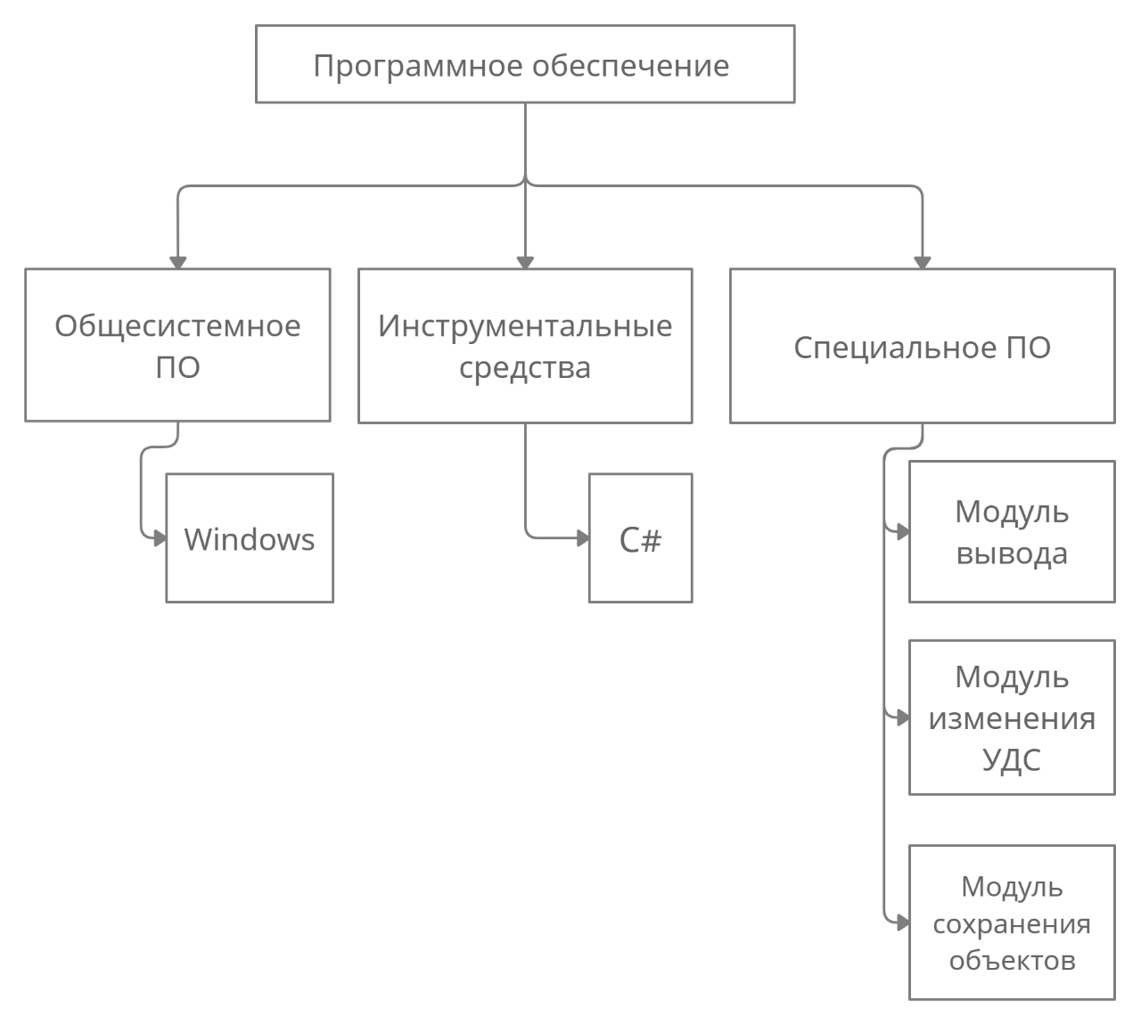

Рисунок 1– Структурная схема общесистемного программного обеспечения.

В соответствии с требованиями технического задания было разработано программное обеспечение. Описание разработанных компонентов представлено в таблице 1.

Таблица 1. Перечень разработанных компонентов приложения

|  |  |  |
| --- | --- | --- |
| № | Имя компонента | Описание |
| 1 | Модуль вывода | Выводит построенную модель |
| 2 | Модуль изменение УДС | Вносит изменения в модель |
| 3 | Модуль сохранения объектов | Сохраняет состояние объектов в момент сохранения |

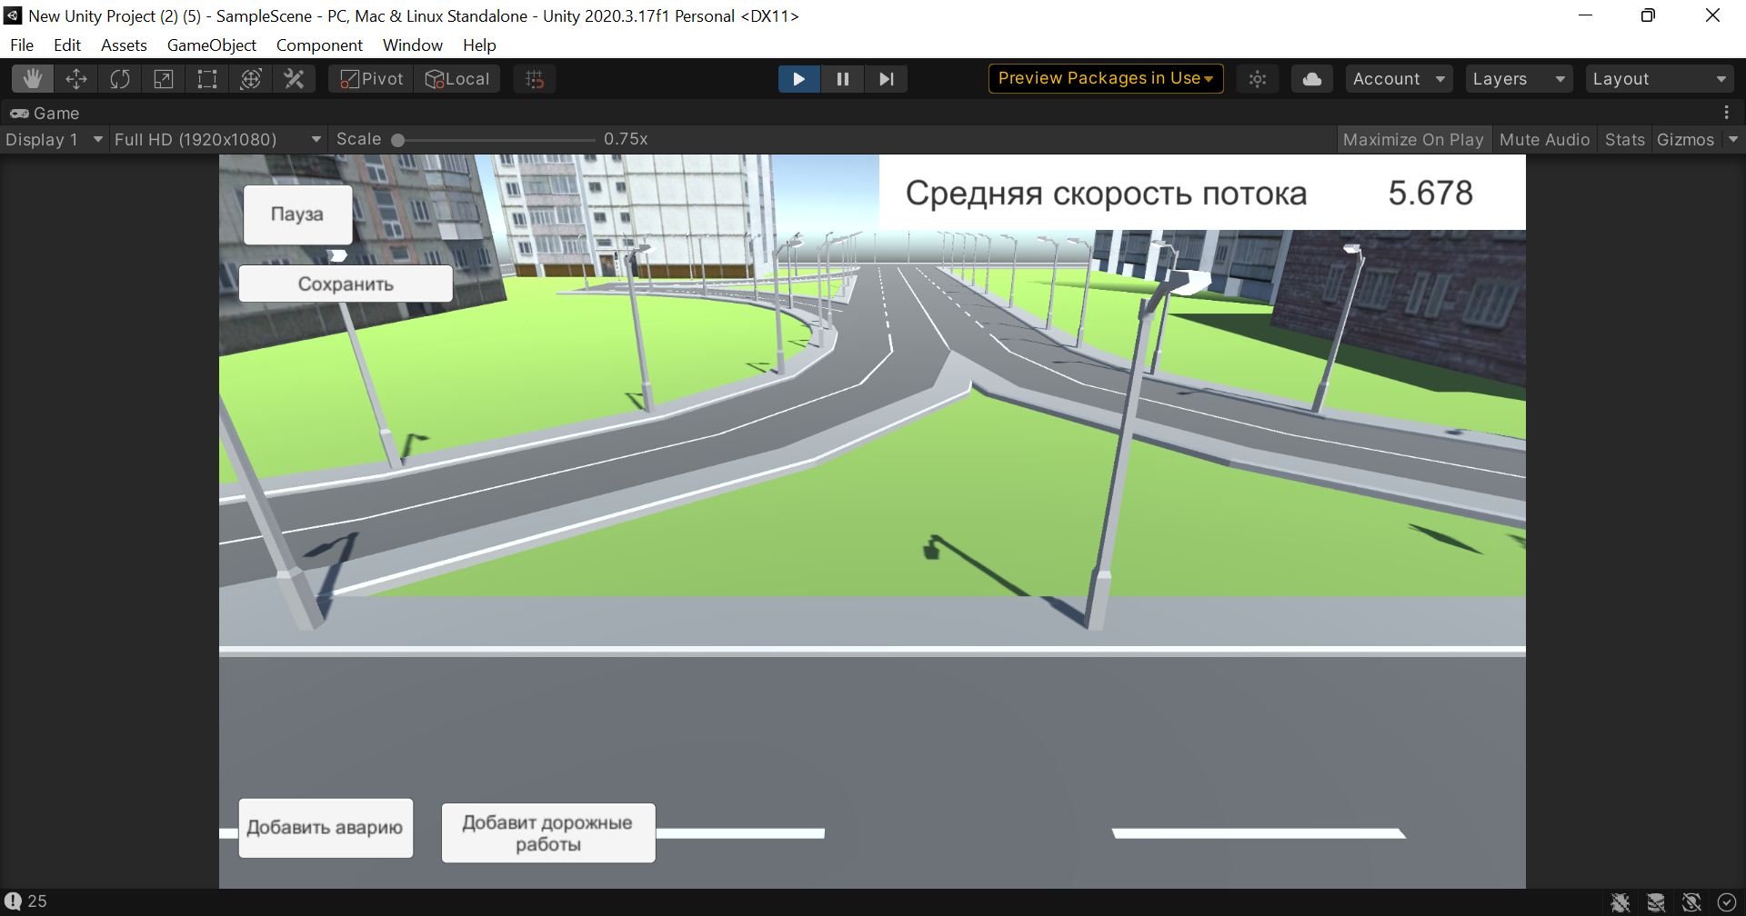

Рисунок 2 – Модули «Вывод модели», «Изменение УДС», «Сохранение объектов»

На рис.2 модулем «Вывод модели» является сама выводная модель, вывод «Средняя скорость потока» и кнопка «Пауза», модулем «Изменение УДС» являются кнопки «Добавить аварию», «Добавить дорожные работы», модулем «Сохранение объектов» является кнопка «Сохранить».

Структурная схема приложения представлена на рис. 3.

Синтаксических и логических ошибок не обнаружено. Результат работы совпадает с ожидаемым.

**Вывод**: в ходе работы были приобретены навыки разработки интерфейсной части приложения и оценки сложности проекта.